CCTP type
(Cahier des Charges Techniques et Particulières)

SOLUTION MINERALE
Système ECOVEGETAL MINERAL
Utilisation modérée à intensive – Stationnement en épi

Fourniture et pose d’un système perméable type ECOVEGETAL MINERAL pour le parking véhicules légers. Cette prestation comprend le terrassement, la fondation, la fourniture et la pose des revêtements ainsi que le marquage des places de parkings. Le système est constitué par des modules alvéolaires ECORASTER et un remplissage minéral de granulométrie adaptée. Une alternance de différents matériaux de remplissage permet de différencier clairement chaque emplacement de véhicule et donne un aspect très esthétique au parking.

Le système sera posé pour des places de stationnement du projet (…). L’allée de distribution du parking sera drainante et réalisée en ECOVEGETAL MINÉRAL, ECOVEGETAL PAVÉ ou ECOVEGETAL MIXTE MINÉRAL. Le revêtement de surface devra être 100 % perméable, un certificat de ruissellement de surface nul sera exigé.
Par sa facilité de mise en œuvre et sa modularité, le système ECOVEGETAL MINÉRAL, s’adapte à de nombreuses contraintes environnementales. ECOVEGETAL MINÉRAL, est idéal pour la création de parkings perméables à usage modéré à intensif, de voies de circulation ou de cheminements piétons. L’ensemble est conçu pour une stabilité optimale.

- Coupe technique

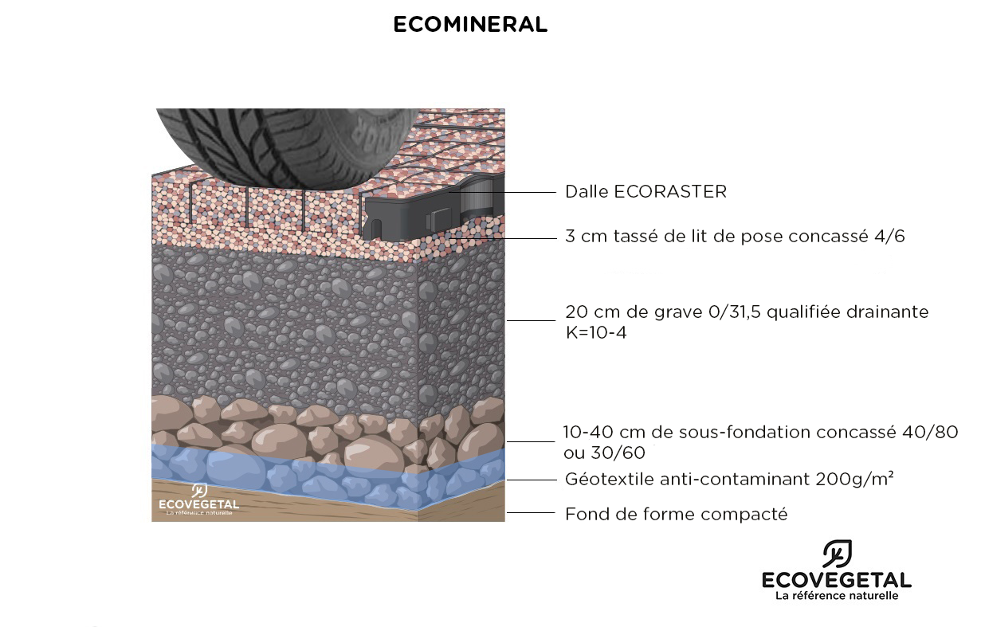
*Contactez ECOVEGETAL pour déterminer le volume d’eau à gérer
et connaître l’épaisseur de sous-fondation à prévoir
Descriptif des produits

Drain de sécurité : L’usage d’un drain n’est pas obligatoire pour un parking perméable avec un fond de forme peu perméable (K de 10-7 à 10-8 m/s) à la condition de dimensionner la sous-fondation pour assurer le stockage des eaux pluviales. Les résultats du programme de recherche Roulépur ont démontré que les parkings perméables avaient une capacité de rétention d’eau très importante, même avec un fond de forme très peu perméable (10-7 à 10-8 m/s).

Géotextile
Couche filtrante non tissée de fibre polypropylène vierge haute densité, 150 gr/m². Perméabilité normale au plan de 0,080 m/s, résistance à la traction de 12,1 kN/m, résistance au poinçonnement statique de 1,60 kN et ouverture de filtration de 80 μm pour la retenue des fines. Pour la mise en œuvre, prévoir un recouvrement de 10 cm entre les lés.

Sous-fondation 30/60 ou 40/80
Le matériau sera porteur et drainant pour assurer une performance mécanique suffisante. Fourniture et pose d’un concassé non-gélif à 244 cycles avec un pourcentage de vide de 30 à 35 % minimum après tassement. La couche ne peut en aucun cas être inférieure à 10 cm d’épaisseur. Elle assure le stockage de l’eau afin de garantir son infiltration totale. Elle sera exempte de fines (granulométrie de 0 à 5 mm).
L’entrepreneur devra définir la bonne épaisseur de la sous-fondation après validation par une étude hydrologique de sorte à garantir l’infiltration totale des eaux pluviales et la bonne portance du parking.

Grave 0/31,5 qualifiée drainante
Le spectre granulométrique devra respecter les pourcentages des différents granulats afin d’assurer la fermeture de cette couche de fondation pour que le lit de pose en substrat soit retenu. Matériau drainant à granulométrie continue qui assure une bonne stabilité après compactage. La grave drainante devra garantir un coefficient de perméabilité K de 10⁻⁴ m/s. La grave drainante sera non-gélive à 244 cycles. Son épaisseur sera de 20 cm après compactage.

Lit de pose
Fourniture et pose d’un matériau granulaire compactable sans aucune fine, de type mignonette de seine, porphyre, pouzzolane, quartz, silex... concassée de granulométrie 2/4, 4/6, 3/6 ou 4/8. Différentes couleurs disponibles selon les régions. 3 cm de lit de pose.

Dalles ECORASTER

Le module ECORASTER E50 est le mieux adapté pour le système perméable ECOMINERAL. Le module en PEBD (polyéthylène basse densité) est 100% recyclé, 100% recyclable (la matière des dalles devra être recyclable à l’infini).
- Dalle de couleur noire avec croisillons de portance à la base. Le pourcentage d’ouverture de la dalle pour le passage du racinaire des végétaux sera au minimum 90 %. Afin de garantir la durabilité du parking, les dalles en polyéthylène haute densité ou polypropylène sensibles aux ultraviolets sont proscrites.
- Le système d’attache par tenon-mortaise permet une stabilité parfaite dès la mise en œuvre
- Résistant au gel, inaltérable aux UV
- Les dimensions : modules de 1,33 m² ; Hauteur : 50 mm selon usage du parking ou de la surface traitée
- La capacité de charge remplie 800 t/m² minimum
- Garantie de durabilité exigée des dalles PEBD : 50 ans
- Parois incurvées pour absorber la dilatation, pose sans joint de dilatation
- Surface d’enracinement à la base > à 95%

Matériaux de remplissage
Mignonnette de seine, porphyre, pouzzolane, quartz, silex... Granulométrie <10 (idéalement 4/6). Différentes couleurs disponibles selon les régions. (3 cm de lit de pose).

- Mise en œuvre

- Décaissement et évacuation du sol en place sur 30 à 60 cm (VL : 30 cm - PL : 60 cm) ;
- Vérifier la perméabilité du fond de forme afin de dimensionner la sous-fondation pour assurer le stockage puis l’infiltration des eaux pluviales ;
- Un drain de sécurité est recommandé, pour un coefficient de perméabilité k <10-6 m/s ;
- Compactage et contrôle de la portance du fond de forme. Performance à atteindre 50 Mpa sur la plateforme avant pose des dalles ;
- Poser un géotextile sur l’arase.
- Mettre en œuvre la sous-fondation, 10 à 40 cm de concassé drainant 40/80 ou 30/60. Lisser selon les règles de l’art ;
- Terminer la fondation par 20 cm de grave drainante. Lisser selon les règles de l’art, vérifier la déformabilité de la plateforme par un test à la plaque de type Proctor et contrôler les niveaux ;
- Régler la fondation par un lit de pose de 3 cm compacté du matériau de remplissage ;
- Poser les modules ECORASTER E50 ;
- Procéder au remplissage des modules avec le matériau choisi (circulation possible d’une pelle mécanique à pneus sur les ECORASTER® à vide en phase chantier).
- Vibrer puis compléter le remplissage à refus.

- Délimitation & marquage des places de stationnement en parking

DELIMITATION DES PLACES AVEC LE SYSTEME ECOVEGETAL PAVÉ :

- Dalle ECORASTER BLOXX (pour places de 2,34 ou 2,68) : Dalles en PEBD de 1x1.33 m. Hauteur de 5 cm.

- Dalle ECORASTER BLOXX LIGNE (pour places de 2,52 de large) : Dalles en PEBD de 33x18 cm. Hauteur de 5 cm.

- Pavés en béton compressé anthracite, gris, ivoire, bleu, vert, rouge, rose, terracotta, ocre, ou jaune. 45 mm de haut, poids de 2,12 kg à l’unité.

Le système ECOVEGETAL PAVE est certifié résistant à la glissance humide (SVR) (essai validé en laboratoire)

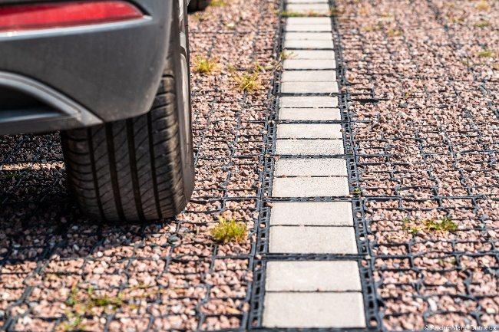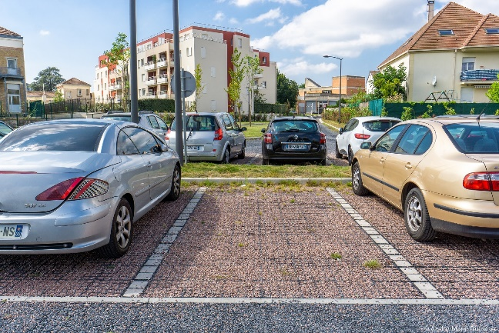

MARQUAGE AU SOL PAR PLOTS ET CLOUS :

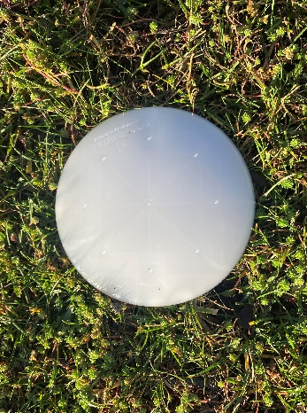
- Plots saillants type PMH5
Les plots de marquage s’insèrent dans les alvéoles carrées des dalles ECORASTER, des ergots assurent une fixation durable. Le marquage peut être plus ou moins dense, associé ou non à un marquage par peinture au sol. En règle générale, il faut prévoir 6 plots par ligne de marquage. Plot en PEBD polyéthylène basse densité, recyclé de diamètre 10 cm, hauteur 5 cm, poids 50 g/unité. Couleur : blanc, noir (ou autres couleurs).

- Clous en inox PMI5
Les clous de marquage s’insèrent dans les alvéoles carrées des dalles ECORASTER, des ergots assurent une fixation durable. Ils permettent une délimitation des zones telles que parkings, aires de stationnement et routes. Solution simple à mettre en place pour délimiter des espaces de manière permanente. De hauteur faible, ils supportent le passage des véhicules et n’abîment pas les pneus. Diamètre 10 cm, hauteur 5 cm.

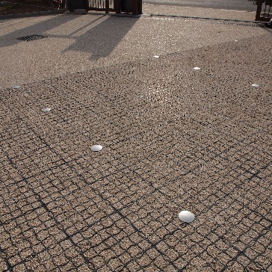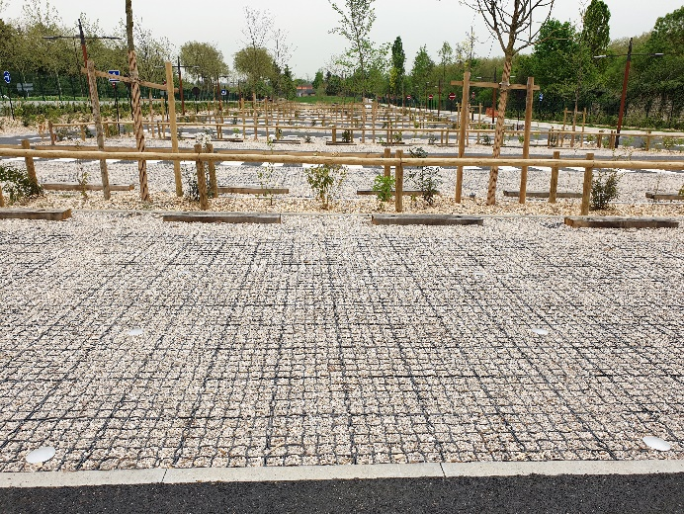

- Voie d’accès 100 % perméable

Il existe trois systèmes pour la stabilisation des voies d’accès perméables.

Ces systèmes permettent la création de voies de circulation entièrement perméables dont la vitesse est limitée à 30 km/h.

- Voie d’accès pavée type ECOVEGETAL PAVÉ
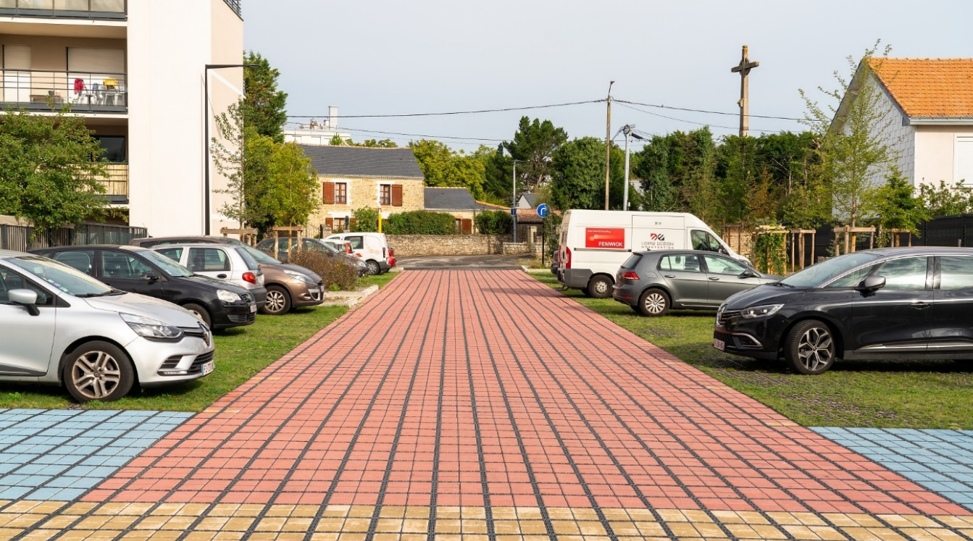

Drain de sécurité
L’usage d’un drain n’est pas obligatoire pour un parking perméable avec un fond de forme peu perméable (K de 10-7 à 10-8 m/s) à la condition de dimensionner la sous-fondation pour assurer le stockage des eaux pluviales. Les résultats du programme de recherche Roulépur ont démontré que les parkings perméables avaient une capacité de rétention d’eau très importante, même avec un fond de forme très peu perméable (10-7 à 10-8 m/s).

Géotextile
Couche filtrante non tissée de fibre polypropylène vierge haute densité, 150 gr/m². Perméabilité normale au plan de 0,080 m/s, résistance à la traction de 12,1 kN/m, résistance au poinçonnement statique de 1,60 kN et ouverture de filtration de 80 μm pour la retenue des fines. Pour la mise en œuvre, prévoir un recouvrement de 10 cm entre les lés.

Sous-fondation 30/60 ou 40/80
Le matériau sera porteur et drainant pour assurer une performance mécanique suffisante. Fourniture et pose d’un concassé non-gélif à 244 cycles avec un pourcentage de vide de 30 à 35 % minimum après tassement. La couche ne peut en aucun cas être inférieure à 10 cm d’épaisseur. Elle assure le stockage de l’eau afin de garantir son infiltration totale. Elle sera exempte de fines (granulométrie de 0 à 5 mm).
L’entrepreneur devra définir la bonne épaisseur de la sous-fondation après validation par une étude hydrologique de sorte à garantir l’infiltration totale des eaux pluviales et la bonne portance du parking.

Grave 0/31,5 qualifiée drainante
Le spectre granulométrique devra respecter les pourcentages des différents granulats afin d’assurer la fermeture de cette couche de fondation pour que le lit de pose en substrat soit retenu. Matériau drainant à granulométrie continue qui assure une bonne stabilité après compactage. La grave drainante devra garantir un coefficient de perméabilité K de 10⁻⁴ m/s. La grave drainante sera non-gélive à 244 cycles. Son épaisseur sera de 20 cm après compactage.

Lit de pose
Fourniture et pose d’un matériau granulaire compactable sans aucune fine, de type mignonette de seine, porphyre, pouzzolane, quartz, silex... concassée de granulométrie 2/4, 4/6, 3/6 ou 4/8. Différentes couleurs disponibles selon les régions. 3 cm de lit de pose.

Dalles alvéolaires type ECORASTER BLOXX
Dimensions du module : 1 x 1,33 m - Hauteur : 5 cm. Poids 8,22 kg par m². En PEBD 100% recyclé et recyclable. Capacité de charge remplie 800 t/m². Neutre pour l’environnement. Garantie 50 ans. Les parois avaloirs des ECORASTER BLOXX permettent un coefficient de ruissellement de surface nul.

Pavés béton type PAVE BLOXX
Dimensions 14,2 cm x 14,2 cm x 4,5 cm. Poids 2,12 kg à l’unité. En béton compressé de couleur anthracite, gris, ivoire, bleu, vert, rouge, rose ou jaune.

- Voie d’accès minérale type ECOVEGETAL MINÉRAL

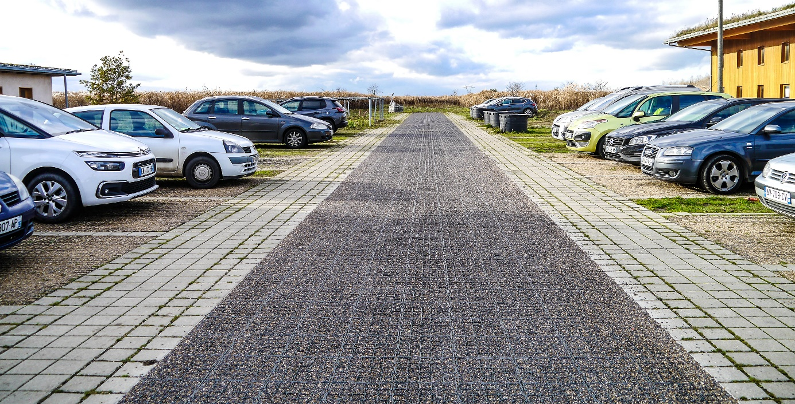

Drain de sécurité
L’usage d’un drain n’est pas obligatoire pour un parking perméable avec un fond de forme peu perméable (K de 10-7 à 10-8 m/s) à la condition de dimensionner la sous-fondation pour assurer le stockage des eaux pluviales. Les résultats du programme de recherche Roulépur ont démontré que les parkings perméables avaient une capacité de rétention d’eau très importante, même avec un fond de forme très peu perméable (10-7 à 10-8 m/s).

Géotextile
Couche filtrante non tissée de fibre polypropylène vierge haute densité, 150 gr/m². Perméabilité normale au plan de 0,080 m/s, résistance à la traction de 12,1 kN/m, résistance au poinçonnement statique de 1,60 kN et ouverture de filtration de 80 μm pour la retenue des fines. Pour la mise en œuvre, prévoir un recouvrement de 10 cm entre les lés.

Sous-fondation 30/60 ou 40/80
Le matériau sera porteur et drainant pour assurer une performance mécanique suffisante. Fourniture et pose d’un concassé non-gélif à 244 cycles avec un pourcentage de vide de 30 à 35 % minimum après tassement. La couche ne peut en aucun cas être inférieure à 10 cm d’épaisseur. Elle assure le stockage de l’eau afin de garantir son infiltration totale. Elle sera exempte de fines (granulométrie de 0 à 5 mm).
L’entrepreneur devra définir la bonne épaisseur de la sous-fondation après validation par une étude hydrologique de sorte à garantir l’infiltration totale des eaux pluviales et la bonne portance du parking.
Grave 0/31,5 qualifiée drainante
Le spectre granulométrique devra respecter les pourcentages des différents granulats afin d’assurer la fermeture de cette couche de fondation pour que le lit de pose en substrat soit retenu. Matériau drainant à granulométrie continue qui assure une bonne stabilité après compactage. La grave drainante devra garantir un coefficient de perméabilité K de 10⁻⁴ m/s. La grave drainante sera non-gélive à 244 cycles. Son épaisseur sera de 20 cm après compactage.

Lit de pose
Fourniture et pose d’un matériau granulaire compactable sans aucune fine, de type mignonette de seine, porphyre, pouzzolane, quartz, silex... concassée de granulométrie 2/4, 4/6, 3/6 ou 4/8. Différentes couleurs disponibles selon les régions. 3 cm de lit de pose.

Dalles alvéolaires type ECORASTER
Module alvéolaire en PEBD (polyéthylène basse densité) 100% recyclé, issu du recyclage « post consumer », de couleur noire avec croisillons de portance à la base. Les dalles en polyéthylène haute densité ou polypropylène sensibles aux ultraviolets sont proscrites. Système d’attache par tenon-mortaise sécurisé pour une stabilité parfaite dès la mise en œuvre. Modules avec 36 points de fixation par m² qui forment une armature solidaire, continue et très souple. Résistant au gel, inaltérable aux UV. Afin de garantir la durabilité du parking, les dalles en polyéthylène haute densité ou polypropylène sensibles aux ultraviolets sont proscrites.

- Dimensions : modules de 1,33 m² ; Hauteur : 50 mm
- Capacité de charge à vide : 350 t/m² et capacité de charge remplie 800 t/m² minimum
- Parois incurvées pour absorber la dilatation, pose sans joint de dilatation
- Garantie 50 ans (selon nos conditions de garantie)

Matériaux de remplissage
Mignonnette de seine, porphyre, pouzzolane, quartz, silex... Granulométrie <10 (idéalement 4/6). Différentes couleurs disponibles selon les régions. 3 cm de lit de pose.

- Voie d’accès en type ECOVEGETAL MINÉRAL et bandes de roulement en type ECOVEGETAL PAVÉ

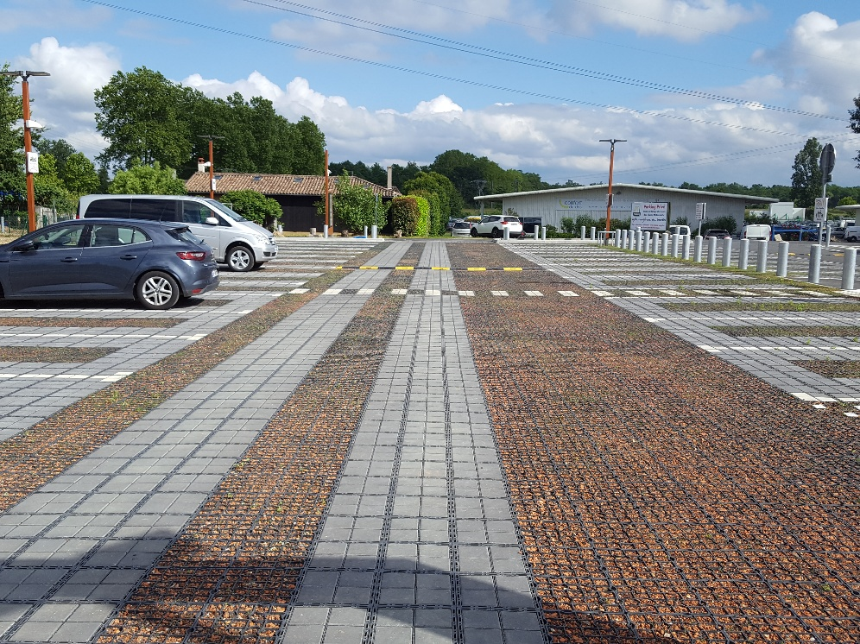

Drain de sécurité
L’usage d’un drain n’est pas obligatoire pour un parking perméable avec un fond de forme peu perméable (K de 10-7 à 10-8 m/s) à la condition de dimensionner la sous-fondation pour assurer le stockage des eaux pluviales. Les résultats du programme de recherche Roulépur ont démontré que les parkings perméables avaient une capacité de rétention d’eau très importante, même avec un fond de forme très peu perméable (10-7 à 10-8 m/s).

Géotextile
Couche filtrante non tissée de fibre polypropylène vierge haute densité, 150 gr/m². Perméabilité normale au plan de 0,080 m/s, résistance à la traction de 12,1 kN/m, résistance au poinçonnement statique de 1,60 kN et ouverture de filtration de 80 μm pour la retenue des fines. Pour la mise en œuvre, prévoir un recouvrement de 10 cm entre les lés.

Sous-fondation 30/60 ou 40/80
Le matériau sera porteur et drainant pour assurer une performance mécanique suffisante. Fourniture et pose d’un concassé non-gélif à 244 cycles avec un pourcentage de vide de 30 à 35 % minimum après tassement. La couche ne peut en aucun cas être inférieure à 10 cm d’épaisseur. Elle assure le stockage de l’eau afin de garantir son infiltration totale. Elle sera exempte de fines (granulométrie de 0 à 5 mm).
L’entrepreneur devra définir la bonne épaisseur de la sous-fondation après validation par une étude hydrologique de sorte à garantir l’infiltration totale des eaux pluviales et la bonne portance du parking.

Grave 0/31,5 qualifiée drainante
Le spectre granulométrique devra respecter les pourcentages des différents granulats afin d’assurer la fermeture de cette couche de fondation pour que le lit de pose en substrat soit retenu. Matériau drainant à granulométrie continue qui assure une bonne stabilité après compactage. La grave drainante devra garantir un coefficient de perméabilité K de 10⁻⁴ m/s. La grave drainante sera non-gélive à 244 cycles. Son épaisseur sera de 20 cm après compactage.

Lit de pose
Fourniture et pose d’un matériau granulaire compactable sans aucune fine, de type mignonette de seine, porphyre, pouzzolane, quartz, silex... concassée de granulométrie 2/4, 4/6, 3/6 ou 4/8. Différentes couleurs disponibles selon les régions. 3 cm de lit de pose.

Dalles alvéolaires type ECORASTER
Module alvéolaire en PEBD (polyéthylène basse densité) 100% recyclé, issu du recyclage « post consumer », de couleur noire avec croisillons de portance à la base. Les dalles en polyéthylène haute densité ou polypropylène sensibles aux ultraviolets sont proscrites. Système d’attache par tenon-mortaise sécurisé pour une stabilité parfaite dès la mise en œuvre. Modules avec 36 points de fixation par m² qui forment une armature solidaire, continue et très souple. Résistant au gel, inaltérable aux UV. Afin de garantir la durabilité du parking, les dalles en polyéthylène haute densité ou polypropylène sensibles aux ultraviolets sont proscrites.

- Dimensions : modules de 1,33 m² ; Hauteur : 50 mm
- Capacité de charge à vide : 350 t/m² et capacité de charge remplie 800 t/m² minimum
- Parois incurvées pour absorber la dilatation, pose sans joint de dilatation
- Garantie 50 ans (selon nos conditions de garantie)

Matériaux de remplissage
Mignonnette de seine, porphyre, pouzzolane, quartz, silex... Granulométrie <10 (idéalement 4/6). Différentes couleurs disponibles selon les régions. 3 cm de lit de pose.

Dalles alvéolaires type ECORASTER BLOXX
Dimensions du module : 1 x 1,33 m - Hauteur : 5 cm. Poids 8,22 kg par m². En PEBD 100% recyclé et recyclable. Capacité de charge remplie 800 t/m². Neutre pour l’environnement. Garantie 50 ans. Les parois avaloirs des ECORASTER BLOXX permettent un coefficient de ruissellement de surface nul.

Pavés béton type PAVE BLOXX
Dimensions 14,2 cm x 14,2 cm x 4,5 cm. Poids 2,12 kg à l’unité. En béton compressé de couleur anthracite, gris, ivoire, bleu, vert, rouge, rose ou jaune.

Exemples de réalisations

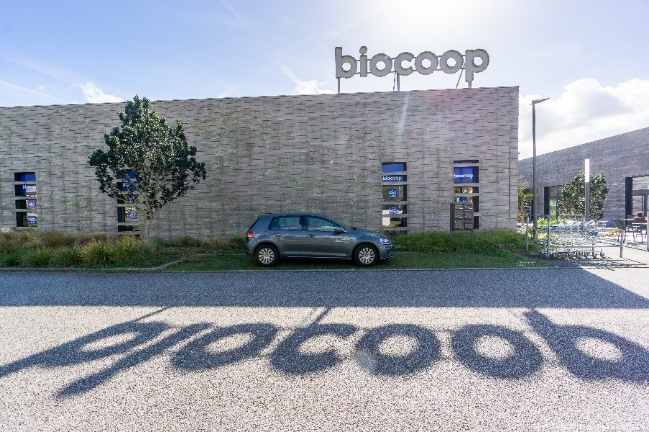 | 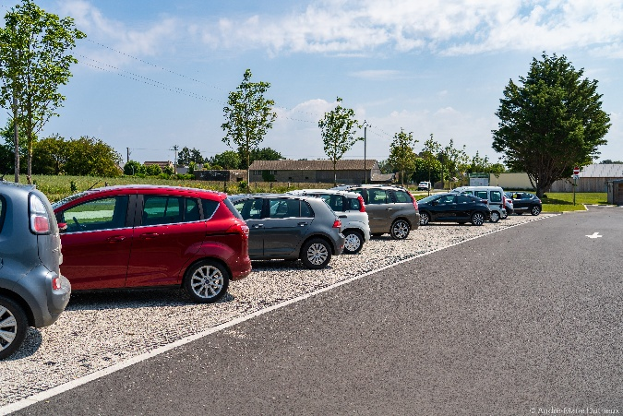

- Calepinages sans découpe type ECOVEGETAL MINÉRAL et marquage en BLOXX LIGNE - stationnement en épi

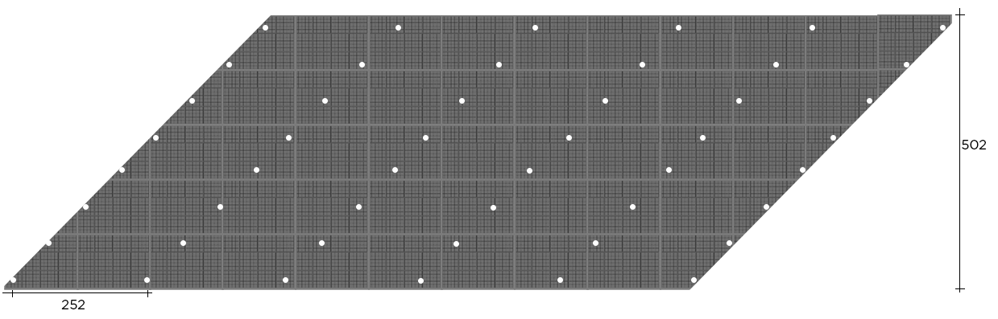
Largeur de place 252cm – Longueur de place 502cm

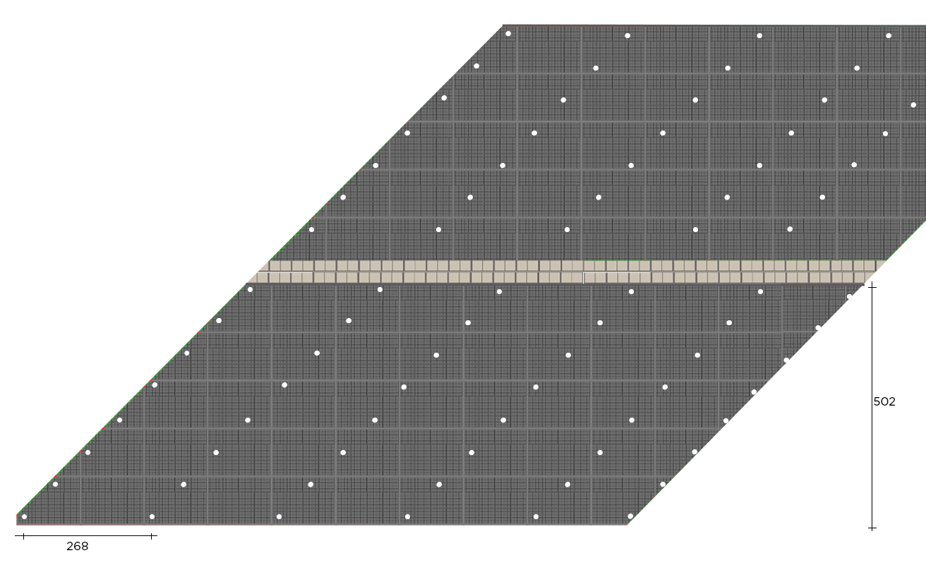
Largeur de place 268cm – Longueur de place 502cm
Accessoires du parking perméable

BLOQUE-ROUE en bois

Stop-roues en bois. Arrimer solidement au moyen d’une fixation (4 fixations incluses). Ils devront être implantés de façon judicieuse afin d’empêcher toute collision. De façon générale, la distance à respecter sera de 80 cm avec le fond de la place.

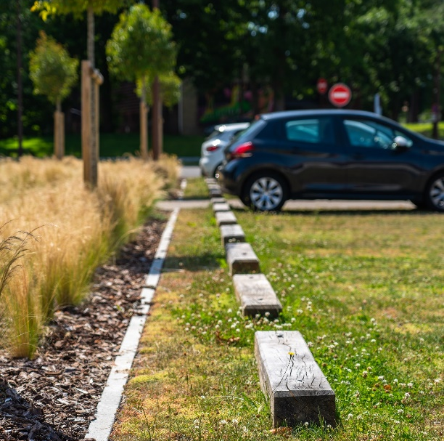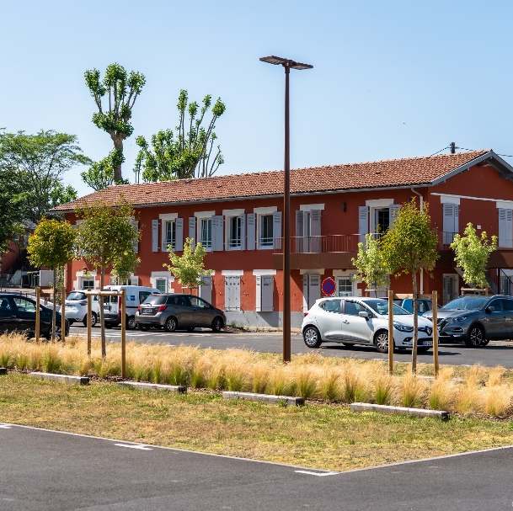

- Places de stationnement spécifiques

Les caractéristiques du lit de pose, de la fondation et de la sous-fondation sont identiques à la voie d’accès.

- Places de stationnement pour personne à mobilité réduite – PMR

Dalles alvéolaires type ECORASTER BLOXX
Dimensions du module : 1 x 1,33 m - Hauteur : 5 cm. Poids 8,22 kg par m². En PEBD 100% recyclé et recyclable. Capacité de charge remplie 800 t/m². Neutre pour l’environnement. Garantie 50 ans. Les parois avaloirs des ECORASTER BLOXX permettent un coefficient de ruissellement de surface nul.

Pavés béton type PAVE BLOXX
Dimensions 14,2 cm x 14,2 cm x 4,5 cm. Poids 2,12 kg à l’unité. En béton compressé de couleur bleu et ivoire.

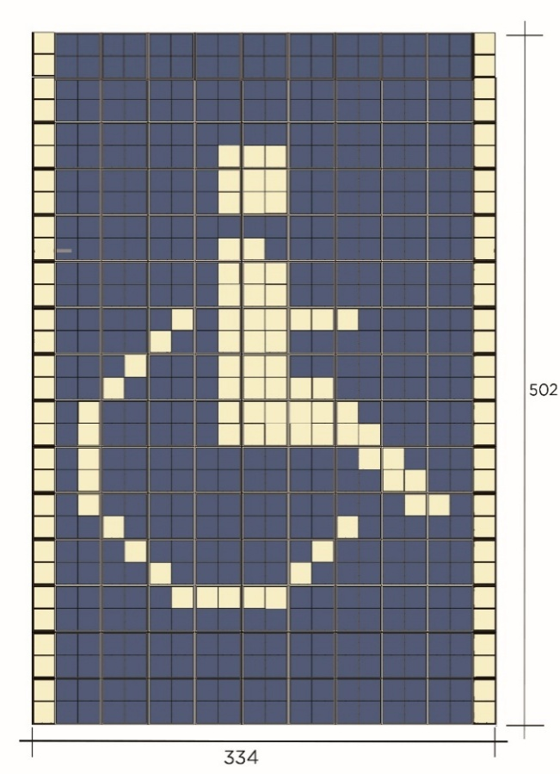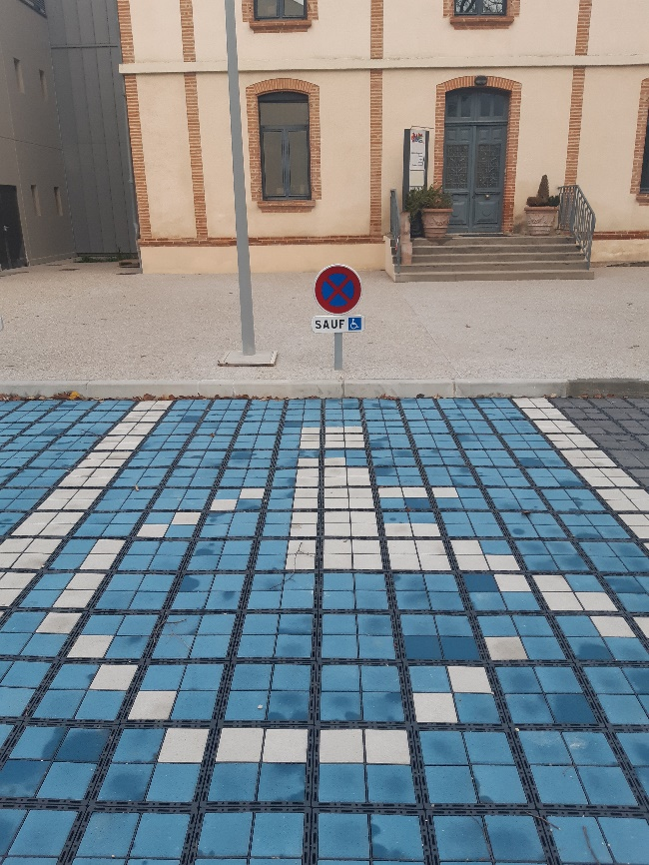

- Places de stationnement pour véhicules électriques

Dalles alvéolaires type ECORASTER BLOXX
Dimensions du module : 1 x 1,33 m - Hauteur : 5 cm. Poids 8,22 kg par m². En PEBD 100% recyclé et recyclable. Capacité de charge remplie 800 t/m². Neutre pour l’environnement. Garantie 50 ans. Les parois avaloirs des ECORASTER BLOXX permettent un coefficient de ruissellement de surface nul.

Pavés béton type PAVE BLOXX
Dimensions 14,2 cm x 14,2 cm x 4,5 cm. Poids 2,12 kg à l’unité. En béton compressé de couleur vert et ivoire.

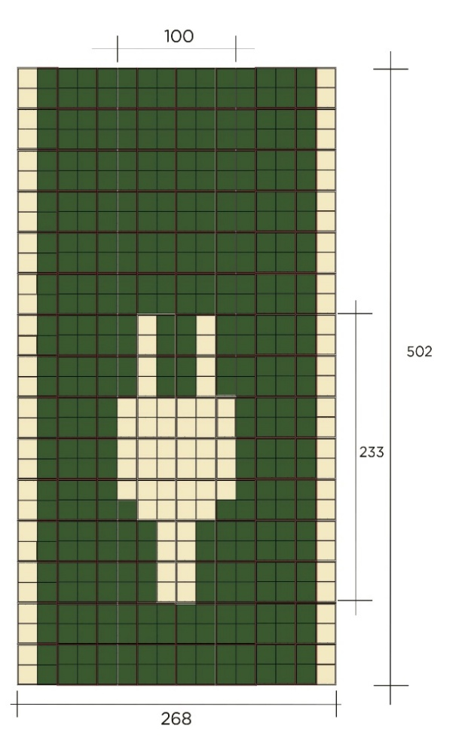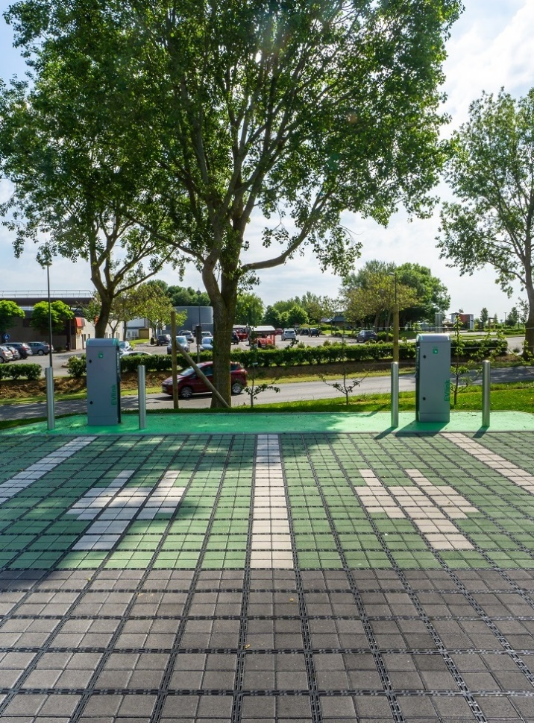

- Places de stationnement pour véhicule familial

Dalles alvéolaires type ECORASTER BLOXX
Dimensions du module : 1 x 1,33 m - Hauteur : 5 cm. Poids 8,22 kg par m². En PEBD 100% recyclé et recyclable. Capacité de charge remplie 800 t/m². Neutre pour l’environnement. Garantie 50 ans. Les parois avaloirs des ECORASTER BLOXX permettent un coefficient de ruissellement de surface nul.

Pavés béton type PAVE BLOXX
Dimensions 14,2 cm x 14,2 cm x 4,5 cm. Poids 2,12 kg à l’unité. En béton compressé de couleur rose et ivoire.

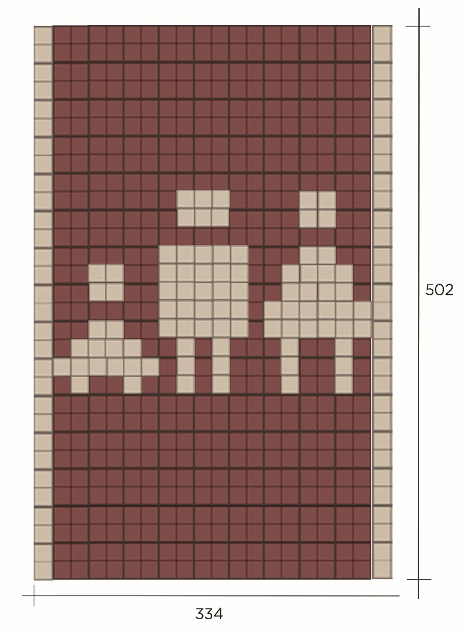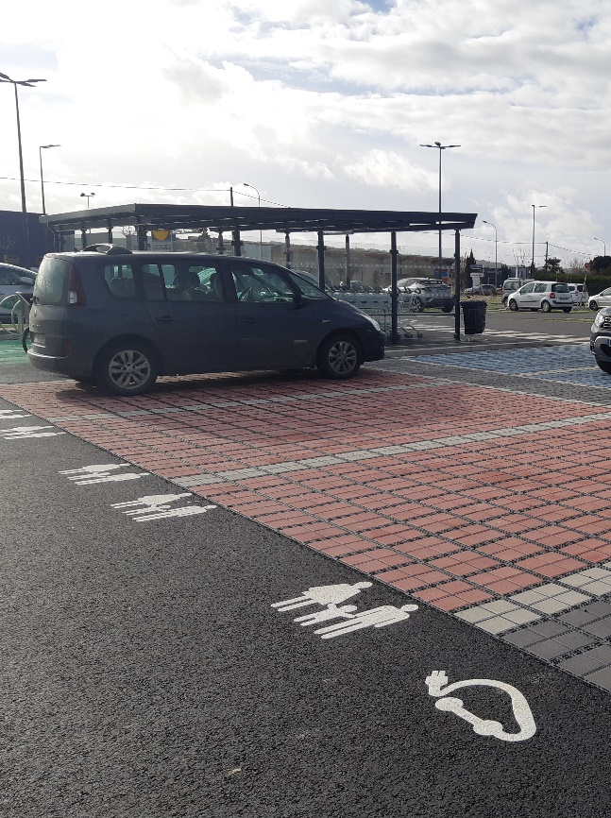

DPGF type
(Décompte des Prix Globaux et Forfaitaires)

SOLUTION MINERALE
Système ECOVEGETAL MINERAL
Utilisation modérée à intensive - Stationnement en épi
Descriptif | Unité | PU | PT
Fourniture et pose de l’ensemble des couches du système ECOVEGETAL MINERAL :  - Décaissement et évacuation du sol en place  - Compactage du fond de forme  - Drain de sécurité : (si perméabilité du sol ≥ à 10-7 ou 10-8 selon la région) fourniture et pose d’un drain annelé diamètre 80 à 100 mm. Le drain sera posé dans un lit de gravier 20/40 dans une tranchée de 20 cm x 20 cm délimitée d’un géotextile.  - Géotextile en polypropylène non tissé, d’une perméabilité normale au plan de 100 L/m².s, résistance à la traction de 6 kN/m, résistance au poinçonnement statique 11100 N, ouverture de filtration de 90 μ. Yc recouvrement des lés.  - Sous-fondation 30/60 ou 40/80 : Hauteur de 10 à 40 cm compactés. Concassé non-gélif à 244 cycles.  - Fondation drainante : matériau drainant à granulométrie continue qui assure une bonne stabilité après compactage. Concassé non-gélif à 244 cycles.  - Lit de pose & matériaux de remplissage : mignonnette de seine, porphyre, pouzzolane, quartz, silex... Granulométrie < 10 mm. Différentes couleurs disponibles selon les régions.  - Modules ECORASTER E50 en PEBD 100% recyclé. Système d’attache par tenon-mortaise sécurisé. Dimensions : modules de 1,33 m2 ; Hauteur : 50 mm. Capacité de charge à vide : 350 t/m, capacité de charge remplie 800 t/m² minimum, Garantie 20 ans.  - Dalles ECORASTER BLOXX : en PEBD de 1x1.33m cm. Hauteur de 5 cm. Pavés bétons : en béton compressé anthracite, gris, ivoire, bleu, vert, rouge, rose, terracotta, ocre, ou jaune. 45 mm de haut, poids de 2,12 kg à l’unité  - Clous inox type PMI5 : diamètre 10 cm, hauteur 5 cm  - Plots type PMH5 : hauteur 5 cm. Pavés bétons. | m²  m3  m²  ml  m²  m3  m3  m3  m2  m²  U  U

